DALLMER Terrassen-Aufsatz GES 15, Rost massiv, verschr., 200 x 200 mm

Dallmer

Eigenschaften

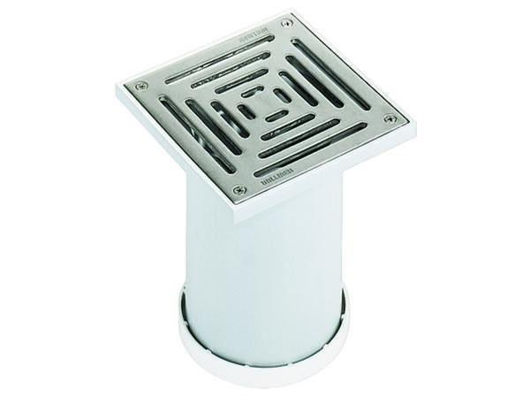

GTIN:

4001636500328

HAN:

500328

Art Zubehör

Aufsatzstück

Werkstoff

Edelstahl, Kunststoff